第二章 机械振动
第6节 受迫振动 共振

本节课程主要通过可视化的形式让学生直观的认识受迫振动的概念、产生条件及规律，知道阻尼振动中的能量转化过程，通过分组讨论探究固有周期与驱动力周期的关系对受迫振动振幅的影响。
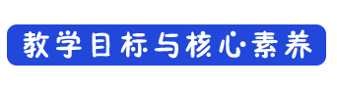
【物理观念】知道阻尼振动和阻尼振动能量的转化情况．
【科学思维】结合教学视频，用科学的思维梳理受迫振动的规律及能量转化情况。
【科学探究】通过观察视频中的演示实验，观察受迫振动的规律，探究影响受迫振动振幅的因素。
【科学态度与责任】善于观察、总结，从实验中寻找到事物的变化规律，及各物理量之间的联系。

【教学重点】理解受迫振动的振幅与驱动力频率之间的关系．
【教学难点】理解共振的原因，掌握共振的运动特点．
- 【引入新课】
想一想：
“洗”是古代盥洗用的脸盆，多用青铜铸成，现代亦有许多仿制的工艺品。倒些清水在其中，用手掌慢慢摩擦盆耳，盆就会发出嗡嗡声，到一定节奏时还会溅起层层水花。这是为什么？

思考：
通过对弹簧振子及单摆的研究，我们知道弹簧振子与单摆在没有外力干预的情况下做简谐运动，周期或频率与振幅无关，仅由系统自身的性质决定，我们把这种振动称为固有振动，其振动频率称为固有频（naturalfrequency）。倘若振动系统受到外力作用，它将如何运动？
二、【进行新课】
探究点一、振动中的能量损失
阻尼振动
1．固有频率：简谐运动的物体受到的回复力是振动系统内部的相互作用力．如果振动系统不受外力的作用，此时系统的振动叫做固有振动，其振动频率称为固有振动．
2．阻尼振动：振动系统受到的阻力作用叫做阻尼．阻尼振动的振幅不断减小．振动系统受到的阻尼越大，振幅减小得越快．当阻尼很小时，就可以忽略，当成简谐运动来处理．
振动中的能量损失
空气中的弹簧振子和单摆，由于受到空气阻力的作用，做振幅逐渐减小的运动叫做阻尼振动．而钟摆能保持振幅不变，原因是定时补充能量的结果．
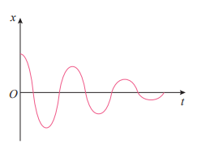

阻尼振动图像
1、阻尼振动：振动系统在阻尼（摩擦或其他阻力）作用下的振幅逐渐减小的振动.
2、阻尼振动的图像
3、振动系统受到的阻尼越大，振幅减小得越快，阻尼过大时，系统将不能发生振动。
4、实际的振动一定是阻尼振动
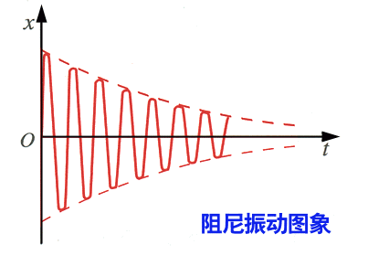
注意：
阻尼振动的振幅是逐渐减小的，但是它的频率是不发生变化的，频率与振幅是无关的。
物体做阻尼振动时频率不变。固有周期、固有频率
在实际问题中，阻尼振动若在一段不太长的时间内振幅没有明显的减小，可认为是等幅振动．
自由振动和阻尼振动的振动图像.
系统不受外力作用，也不受任何阻力，只在自身回复力作用下的振动，称为自由振动，又叫做无阻尼振动.
阻尼振动和无阻尼振动的比较
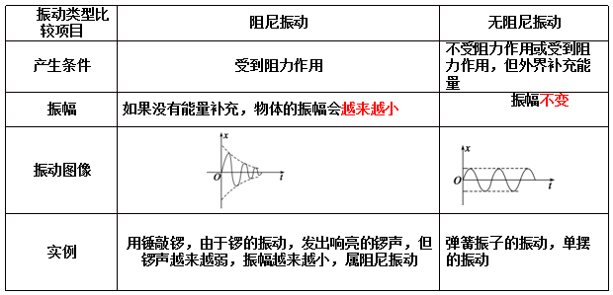
探究点二、受迫振动
用什么方法才能得到持续的振动呢？
想一想：
请举出你所知道的受迫振动的例子
①跳板在人走过时发生的振动
②机器底座在机器运转时发生的振动
③听到声音时耳膜的振动
④电磁打点计时器的振针所做的振动
受迫振动的频率跟什么有关呢?
分析：
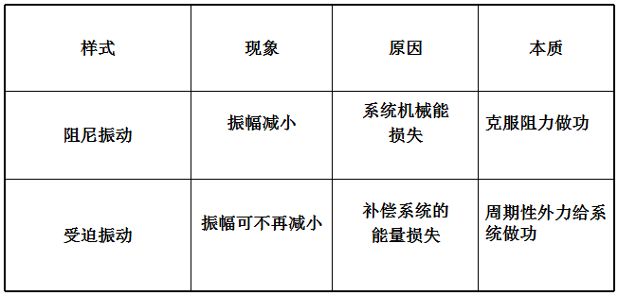
受迫振动
1．定义：物体在周期性变化的驱动力作用下的振动叫做受迫振动．
2．受迫振动的特点：可以明显地观察到物体做受迫振动时，振动稳定后的频率等于驱动力的频率，而跟物体自身的固有频率无关．
驱动力:使系统持续振动下去的周期性外力
做一做：
研究受迫振动的频率
如图，架子上面的电动机向下面的两组弹簧—
钩码系统施加周期性的驱动力，使钩码做受迫振动。改变电动机的转速可以调整驱动力的频率。接通电源，使钩码做受迫振动，记录驱动力的频率和钩码振动的频率。改变驱动力的频率，再做记录。钩码做受迫振动的频率与驱动力的频率有什么关系？
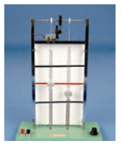
研究受迫振动的频率
在周期性驱动力作用下的受迫振动，其振幅是否也跟它的固有频率无关呢？
做一做
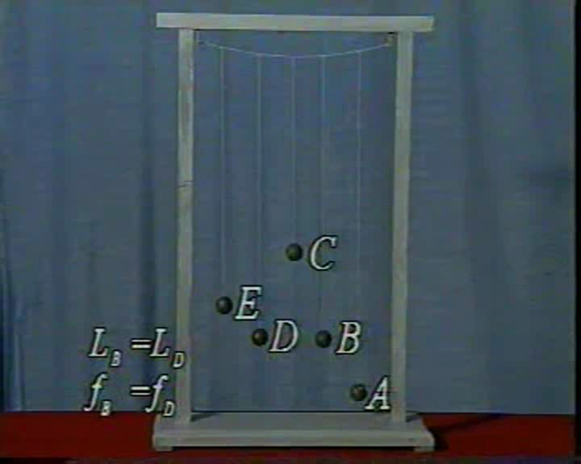
演示共振现象
受迫振动中，驱动力的频率等于振动物体的固有频率时，振幅最大；驱动力的频率跟固有频率相差越大，振幅越小。
共振 ：驱动力的频率接近物体的固有频率时，受迫振动的振幅增大，这种现象叫做共振
1.条件——驱动力频率等于物体固有频率
2.特征——受迫振动振幅最大
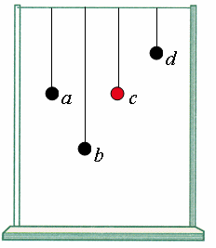
横轴：表示驱动力的频率
纵轴：表示受迫振动的振幅
图象的意义：
f驱= f固时，振幅有最大值
f驱与 f固差别越大时，振幅越小
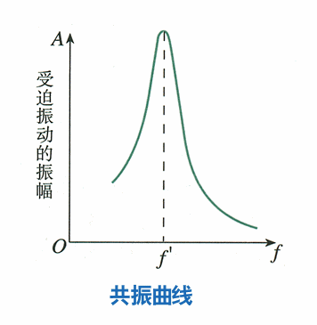
探究点三、共振现象及其应用
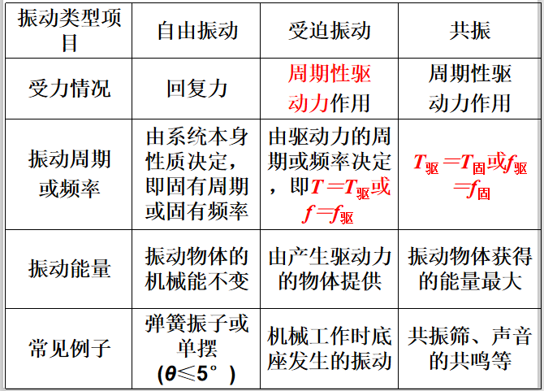
生活中的共振现象：
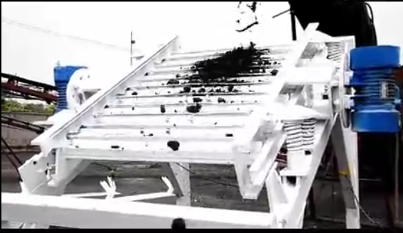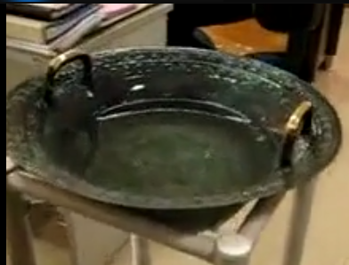
共振筛 龙洗盆
共振的应用
①测量发动机转速的转速计
②共振筛

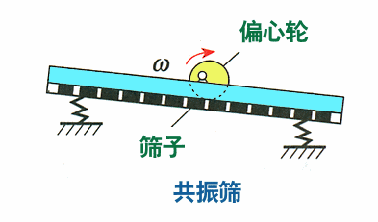
科学漫步
振动控制技术
1940年11月7日早晨，跨度为850 m的美国塔科马峡湾悬索大桥遭到了一场大风的袭击，引发了桥梁的扭转共振。人们束手无策，只能眼看着大桥扭转晃动的幅度越来越大。两小时后，这座建成通车仅4个月的大桥轰然倒塌。从那以后，土木工程师们就开始研究风激振机理和各种桥梁建筑的振动控制技术。
有一种工程减振装置叫作调谐质量阻尼器，是目前大跨度、大悬挑与高耸结构振动控制中应用最广泛的结构被动控制装置之一。这种装置是一个由弹簧、阻尼器和质量块组成的振动控制系统，附加在需要振动控制的主结构上。主结构在外界驱动力的作用下产生振动时，会带动减振装置一起振动。当满足一定条件时，减振装置的弹性力与外来驱动力的方向相反，抵消了一部分驱动力，从而最大限度地降低主结构的振动，达到减振的效果。
在科技工作者的共同努力下，我国的振动控制技术得到了长足发展。目前，包括港珠澳大桥在内的许多大型建筑工程中都采用了振动控制技术。

港珠澳大桥
课堂重点知识小结
1、阻尼振动：振幅越来越小的振动
2、受迫振动：系统在外界驱动力作用下的振动
3、系统做受迫振动时，振动稳定后的频率等于驱动力的频率，跟系统的固有频率无关
4、驱动力的频率等于振动系统的固有频率时，受迫振动的振幅增大，这种现象叫做共振。
5、利用共振时，应使驱动力的频率接近或等于振动系统的固有频率；
随堂练习
例1、（单选）如图所示为单摆做阻尼振动时的振动图线，下列说法正确的是( )
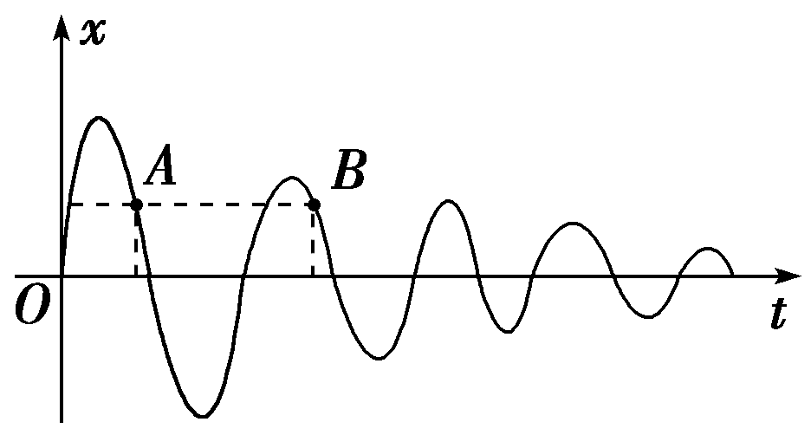
A．摆球在A时刻的动能等于在B时刻的动能
B．摆球在A时刻的势能等于在B时刻的势能
C．摆球在A时刻的机械能等于在B时刻的机械能
D．摆球在后一时刻的动能总比前一时刻的动能小
【答案】：B
【解析】：由于单摆在阻尼振动中，要不断地克服阻力做功，所以系统的机械能不断减少，即后一时刻的机械能一定小于前一时刻的机械能，C项错误；A、B两时刻由于单摆离开平衡位置的距离(或所处的高度)相同，所以势能相同，而总机械能在B时刻较小，所以在B时刻的动能比A时刻的动能小，故A项错误，B项正确；阻尼振动中，在摆球向平衡位置运动过程中，速度变大，动能所以是逐渐变大的，故D项错误．
例2、(单选）如图所示，曲轴上悬挂一弹簧振子，转动摇把，曲轴可以带动弹簧振子上下振动．开始时不转动摇把，而让振子自由上下振动，测得其频率为2 Hz，然后匀速转动摇把，转速为240 r/min，当振子振动稳定时，它振动的周期为( )
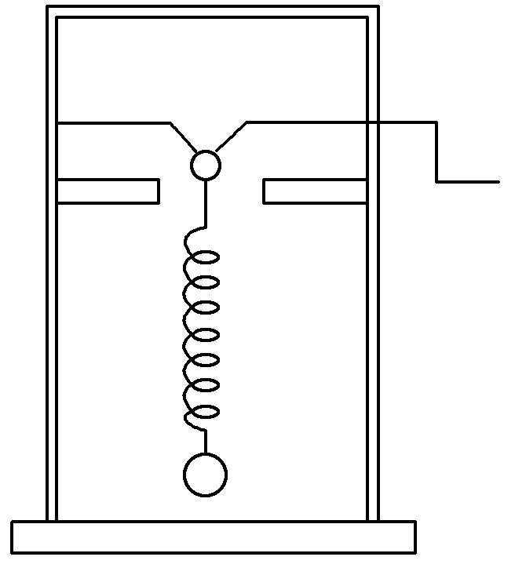
A．0.5 s B．0.25 s
C．2 s D．4 s
【答案】：B
【解析】：匀速转动摇把后，振子将做受迫振动，驱动力的周期跟摇把转动的周期是相同的，振子做受迫振动的周期又等于驱动力的周期，其频率也等于驱动力的频率，与振子自由上下振动频率无关．摇把匀速转动时的转速为240 r/min＝4 r/s，所以驱动力的周期T＝$\frac{2π}{ω}$＝ s $\frac{2π}{8π}$＝0.25 s.
例3、(多选)一根张紧的绳上悬挂着4个单摆，a和d摆长相等，其余各摆摆长不相等，如图所示，使d摆开始振动，则其余三摆的振动情况是( )
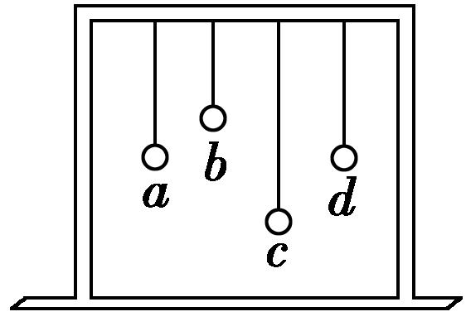
A．a摆的振幅最大
B．c摆的振幅最大
C．c摆的振幅、周期最大，b摆的振动周期最小
D．a、b、c三摆的振动周期均等于d摆的振动周期
【答案】：AD
【解析】：a、b、c三个单摆都在驱动力的作用下做受迫振动，驱动力的频率(周期)即为d摆的固有频率(周期)，所以四个摆的振动频率(周期)都相等，即为d摆的固有频率(周期)，故选项C错误，D正确．当驱动力的频率等于物体的固有频率时，振幅最大，由于a摆和d摆摆长相等即固有频率相等，a摆达到共振，振幅最大，故选项A正确，B错误．

